Зимние забавы
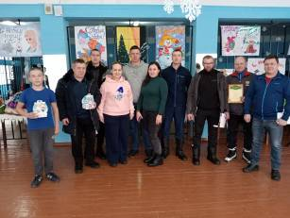
4 января 2023 года Кузнецкий район принял участие во всероссийской акции «Зимние забавы», которая прошла в рамках декады спорта и здоровья.
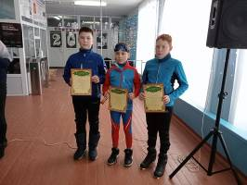
Все учебные учреждения района включились в праздничную программу и организовали зимние забавы на местах. Не исключением стала и детско-юношеская спортивная школа Кузнецкого района, которая совместно с отделом по делам молодежи, культуре, физкультуре и спорту администрации Кузнецкого района организовали в школе с. Поселки многоплановое развлекательное мероприятие для учеников и жителей села.
Погода, к сожалению, внесла свои коррективы, но не смогла испортить общий настрой на праздничное настроение. Торжественное построение в холле школы с выступлением главы поселковой администрации и веер стартов:
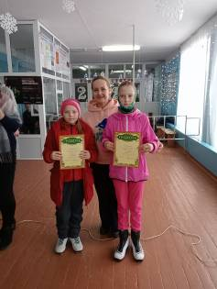
- в спортивном зале прошел прием норм ВФСК «ГТО» для всех желающих;
- на лыжной трассе отделение лыжных гонок ДЮСШ приветствовало участников со всех филиалов (с.Явлейка, Комаровка, Ясная Поляна, Поселки);
- футбольный матчи прошли среди филиалов отделения по футболу ДЮСШ (с.Пионер, Поселки);
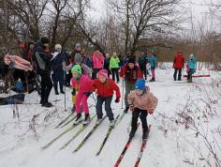
- группа любителей скандинавской ходьбы преодолела запланированный маршрут.
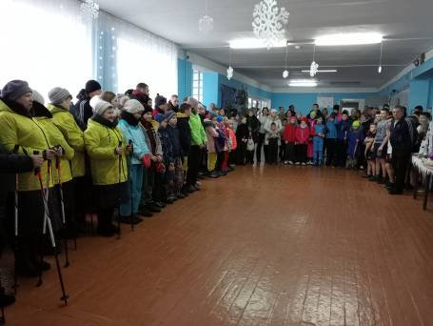
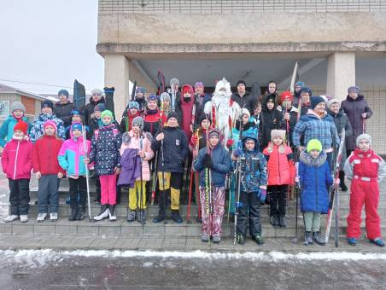
Победители и призеры состязаний получили сладкие призы и грамоты. Культурная программа в полдень началась в поселковом клубе, где прошел концерт Марты Серебряковой.

